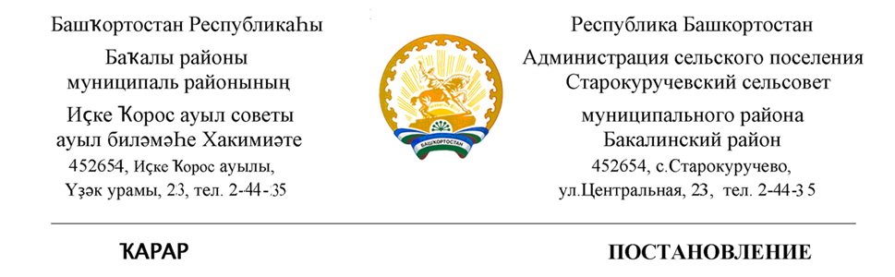

06 июль 2021 й. №74 06 июля 2021 г.

О внесение изменений в Постановление администрации сельского поселения Старокуручевский сельсовет муниципального района Бакалинский район Республики Башкортостан «Об утверждении Порядка администрирования доходов бюджета сельского поселения Старокуручевский сельсовет муниципального района Бакалинский район Республики Башкортостан, администрируемых администрацией сельского поселения Старокуручевский сельсовет муниципального района Бакалинский район Республики Башкортостан» от 21.12.2020 г. №186(с изменениями и дополнениями)

В соответствии с положениями Бюджетного кодекса Российской Федерации, п о с т а н о в л я ю:

1. Внести в Постановление администрации сельского поселения Старокуручевский сельсовет муниципального района Бакалинский район Республики Башкортостан «Об утверждении Порядка администрирования доходов бюджета сельского поселения Старокуручевский сельсовет муниципального района Бакалинский район Республики Башкортостан, администрируемых администрацией сельского поселения Старокуручевский сельсовет муниципального района Бакалинский район Республики Башкортостан» от 21.12.2020 г. №186(с изменениями и дополнениями) следующие изменения:

-в абзаце «а» приложения к постановлению администрации сельского поселения Старокуручевский сельсовет муниципального района Бакалинский район Республики Башкортостан дополнить следующий код бюджетной классификации:
Код бюджетной классификации | Наименование дохода, источника финансирования дефицита бюджета
791 1 17 15030 10 1001 150 | Инициативные платежи, зачисляемые в бюджеты сельских поселений (от физических лиц при реализации проектов развития общественной инфраструктуры, основанных на местных инициативах)
791 1 17 15030 10 2001 150 | Инициативные платежи, зачисляемые в бюджеты сельских поселений (от индивидуальных предпринимателей, юридических лиц при реализации проектов развития общественной инфраструктуры, основанных на местных инициативах)

2. Настоящее Постановление вступает в силу с 01 января 2021 года.
3. Контроль за выполнением настоящего Постановления оставляю за собой.

Глава сельского поселения
Старокуручевский сельсовет муниципального района
Бакалинский район Республики Башкортостан И.М.Маннапов

